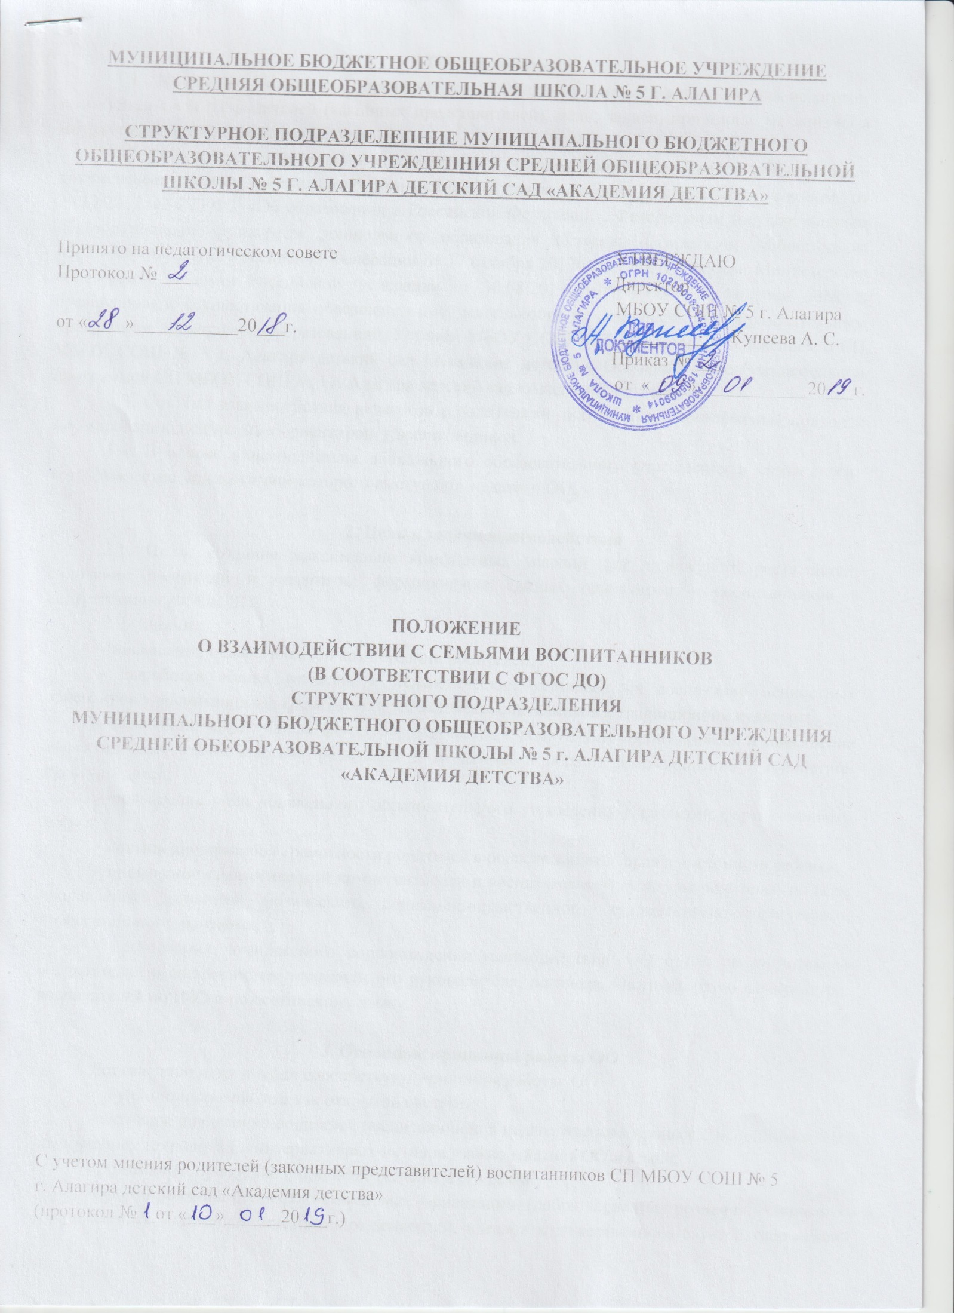
1. Общие положения
1.1. Настоящее Положение определяет концептуальные основы взаимодействия педагогов, воспитанников и их родителей (законных представителей), цели, задачи, принципы, механизмы и направления совместной деятельности.
1.2. Положение разработано в соответствии с действующими правовыми и нормативными документами системы образования: Конвенцией о правах ребенка, Федеральным законом от 29.12.2012 № 273-ФЗ «Об образовании в Российской Федерации», Федеральным государственным образовательным стандартом дошкольного образования (Утвержден приказом Министерства образования и науки Российской Федерации от 17 октября 2013г. N1155), Приказом Министерства образования и науки Российской Федерации от 30.08.2013 №1014 «Об утверждении порядка организации и осуществления образовательной деятельности по основным общеобразовательным программам дошкольного образования», Уставом, Положением о структурном подразделении ДОУ, Основной общеобразовательной программой ДОУ.
1.3. Система взаимодействия педагогов с родителями обеспечивает комплексный подход к формированию ценностных ориентиров у воспитанников.
1.4. В основе взаимодействия дошкольного образовательного учреждения и семьи лежит сотрудничество, инициатором которого выступают педагоги ДОУ.

2. Цель и задачи взаимодействия
2.1. Цель: создание максимально комфортных условий для личностного роста детей; сплочение родителей и педагогов; формирование единых ориентиров у воспитанников в соответствии с ФГОС ДО.
2.2. Задачи:
- повышение педагогической компетенции родителей;
- выработка общих взглядов и педагогических установок на воспитание ценностных ориентиров у воспитанников средствами приобщения воспитанников к традиционной культуре;
- выявление эффективных форм сотрудничества с родителями воспитанников и повышение эффективности взаимодействия родителей и педагогов в области формирования личностной культуры детей;
- повышение роли дошкольного образовательного учреждения в развитии форм семейного досуга;
- повышение правовой грамотности родителей в области защиты прав и достоинств ребенка;
- повышение педагогической компетентности и воспитательной культуры родителей по всем направлениям развития: физического, социально-нравственного, художественно-эстетического, познавательного, речевого;
- организация комплексного сопровождения взаимодействия ДОУ с семьей со стороны воспитателей и специалистов: музыкального руководителя, логопеда, инструктора по физкультуре.

3. Основные принципы работы ДОУ
Достижению цели и задач способствуют принципы работы ДОУ:
- функционирование его как открытой системы;
- активное вовлечение родителей воспитанников в педагогический процесс с использованием современных технологий и интерактивных методов взаимодействия ДОУ и семьи;
- понимание, признание и принятие ребенка и его семьи;
- формирование ценностно-смысловых ориентаций (добра, красоты, познания, здорового образа жизни), моральных эстетических ценностей, идеалов художественного вкуса и творческой самореализации, представлений о смысле жизни отдельного человека и целого народа средствами приобщения детей и их семей к традициям и культуре осетинского народа;
- тактичность и соблюдение прав родителей на осуществление ведущей роли в воспитании и образовании ребенка и понимание неизбежной субъективности точки зрения педагога;
- личностно-ориентированный подход и правила «педагогики ненасилия»;
- принцип доступности (каждый желающий может участвовать в мероприятиях, коллективных делах) и открытость (на сайте ДОУ можно ознакомиться с Уставом, Положением о структурном подраделении, Договором с родителями, Положением о педагогическом совете и иными локальными актами, исторической справкой учреждения и текущей информацией);
- принцип доброжелательного взаимодействия педагогов с родителями, соблюдения морально-этических норм и правил для формирования позитивных взаимоотношений между родителями и педагогами;
- принцип добровольности (в процессе реализации задач и содержания образовательной Программы ДОУ не допускается никакого принуждения).

4. Приоритетные направления работы по организации взаимодействия ДОУ и семьи
Приоритетны следующие направления работы:
- работа коллектива ДОУ в рамках взаимодействия с семьями воспитанников;
- повышение педагогической культуры родителей;
- вовлечение родителей в деятельность ДОУ, совместная работа по обмену опытом;
- установка партнерских отношений с семьями каждого воспитанника;
-анализ промежуточных и конечных результатов совместной деятельности семьи и дошкольного образовательного учреждения.

5. Организация работы
5.1. Педсовет ДОУ утверждает план работы по организации взаимодействия ДОУ и семьи на учебный год. Его содержание определяется задачами, стоящими перед ДОУ и конкретными условиями ее работы. План работы Родительского комитета ДОУ согласовывается с заместителем директора по дошкольному образованию ДОУ.
5.2. Организация взаимодействия ДОУ и семьи предполагает:
- изучение семьи с целью выяснения ее возможностей по воспитанию детей;
-конкретный и дифференцированный подход с учетом социального статуса, микроклимата семьи, родительские запросы и степень заинтересованности родителей деятельностью ДОУ, повышение культуры педагогической грамотности семьи;
- сочетание индивидуального подхода к каждой семье с организацией работы со всеми родителями группы;
- обеспечение в работе с родителями определенной последовательности, системы согласования личных, индивидуальных и общественных, общечеловеческих ценностей;
- учет своеобразия условий жизни и ценностей каждой семьи, возраста родителей, уровня подготовленности к решению вопросов воспитания;
- ценностно-ориентированный характер взаимоотношений работников ДОУ с родителями: доверие во взаимоотношениях между педагогом и родителями;
- соблюдение такта, чуткости, отзывчивости по отношению к родителям.
5.3. Методы и формы организации совместного с родителями воспитательно-образовательного процесса:
- наглядная пропаганда педагогических знаний (стенды с рекомендациями для родителей);
- активные родительские собрания (показ занятий-бесед, обсуждение увиденного и ранжирование своих впечатлений, выработка общих ценностных установок, раздача памяток по теме собрания);
- консультации;
- семинары-практикумы;
- дни открытых дверей (открытые просмотры образовательной деятельности);
- круглые столы;
- деловые игры;
- вечера вопросов и ответов;
- совместные праздники, досуги, развлечения, спектакли;
- защита детско-родительских проектов.
5.4. Организация методической работы с педагогами:
- семинары-практикумы, консультации для педагогов (вопросы подготовки и проведения родительских собраний, пути повышения активности родителей и формирования ценностно-ориентированного общения детей и взрослых в семье и ДОУ, рекомендации по подготовке и проведению нетрадиционных форм работы с родителями, современные методики воспитания и обучения детей).
5.5. Взаимодействие детско-родительского и педагогического коллектива ДОУ с общественными и социальными структурами: общеобразовательной школой №5 г. Алагира, музеем г. Алагира, районным домом культуры, Северо-Осетинским Государственным заповедником и т.д.

6. Контроль
6.1. Контроль за организацией взаимодействия ДОУ и семьи в группах и в ДОУ возлагается на руководителя дошкольного образовательного учреждения.
6.2. Координатором внутренних и внешних взаимодействий ДОУ и развития пространства является Педагогический совет учреждения - коллегиальный орган самоуправления. Он определяет стратегию развития ДОУ, помогает ему стать открытой и динамичной системой, повышает роль родительского общества в образовательном процессе ДОУ, города, района.
6.3. В качестве общественной организации выступает Родительский комитет ДОУ (Родительский комитет группы) – представительный орган родительской общественности.
Родительский комитет призван помогать дошкольному образовательному учреждению в его работе и организовывать выполнение всеми родителями (законными представителями) законных требований ДОУ, содействовать педагогической пропаганде для успешного решения задачи всестороннего развития воспитанников.

7. Критерии оценки эффективности работы ДОУ с семьей.
7.1. Изменение характера вопросов родителей к воспитателям, заместителю директора по дошкольному образованию ДОУ, как показатель роста интересов, знаний о воспитании детей в семье, желание их совершенствовать.
7.2. Рост посещаемости родителями мероприятий ДОУ, стремление родителей анализировать собственный опыт и опыт других родителей.
7.3. Изменение микроклимата в неблагоприятных семьях в положительную сторону.
7.4. Проявление у родителей осознанного отношения к воспитательной деятельности, стремление к пониманию ребенка, анализу своих достижений и ошибок, использование родителями педагогической литературы, участие родителей в семейных конкурсах, праздниках, субботниках, организуемых в ДОУ. Осознание взрослыми членами семьи не только практической, но и воспитательной значимости их помощи ДОУ в педагогической деятельности.
7.5. Положительное общественное мнение родителей о воспитании дошкольников в ДОУ.

8. Документация
- планы работы с родителями ДОУ, группы на учебный год;
- протоколы общих родительских собраний (протоколы хранятся в кабинете заместителя директора по дошкольному образованию);
- протоколы групповых родительских собраний (протоколы хранятся в группе);
- конспекты мероприятий;
- результаты педагогической диагностики, анкетирование с выводами;
- протоколы заседаний Родительского комитета ДОУ (хранятся в делах ДОУ в кабинете заместителя директора по дошкольному образованию).

